

**"Ауыл шаруашылығы өнімдері өндірісін басқару жүйелерін субсидиялау" мемлекеттік көрсетілетін қызмет регламентін бекіту туралы**

***Күшін жойған***

Қазақстан Республикасы Ауыл шаруашылығы министрінің 2014 жылғы 16 сәуірдегі № 5-2/197 бұйрығы. Қазақстан Республикасы Әділет министрлігінде 2014 жылы 23 мамырда № 9467 тіркелді. Күші жойылды - Қазақстан Республикасы Ауыл шаруашылығы министрінің 2015 жылғы 21 шілдедегі № 5-2/673 бұйрығымен

      Ескерту. Күші жойылды - ҚР Ауыл шаруашылығы министрінің 21.07.2015 № 5-2/673 (алғашқы ресми жарияланған күнінен кейін күнтізбелік он күн өткен соң қолданысқа енгізіледі) бұйрығымен.

      «Мемлекеттік көрсетілетін қызметтер туралы» 2013 жылғы 15 сәуірдегі Қазақстан Республикасы Заңының 10-бабының 2) тармақшасына сәйкес **БҰЙЫРАМЫН**:  
      1. Қоса беріліп отырған «Ауыл шаруашылығы өнімдері өндірісін басқару жүйелерін субсидиялау» мемлекеттік көрсетілетін қызмет регламенті бекітілсін.  
      2. «Ауыл шаруашылығы саласындағы мемлекеттік қызмет регламенттерін бекіту туралы» Қазақстан Республикасы Ауыл шаруашылығы министрінің 2012 жылғы 2 қазандағы № 1-3/490 бұйрығының 1-тармағының   
12) тармақшасының (Нормативтік құқықтық актілерді мемлекеттік тіркеу тізілімінде № 8065 тіркелген, «Егемен Қазақстан» газетінде 2013 жылғы 28 желтоқсанда № 284 (28223) жарияланған) күші жойылды деп танылсын.  
      3. Қазақстан Республикасы Ауыл шаруашылығы министрлігінің Экономикалық интеграция және аграрлық азық-түлік нарығы департаменті осы бұйрықтың заңнамада белгіленген тәртіппен Қазақстан Республикасының Әділет министрлігінде мемлекеттік тіркелуін және оның бұқаралық ақпарат құралдарында ресми жариялануын қамтамасыз етсін.  
      4. Осы бұйрық алғашқы ресми жарияланған күнінен бастап күнтізбелік он күн өткен соң қолданысқа енгізіледі.

*Министр                                    А. Мамытбеков*

Қазақстан Республикасы    
Ауыл шаруашылығы министрінің  
2014 жылғы 16 сәуірдегі    
№ 5-2/197 бұйрығымен     
бекітілген

**«Ауыл шаруашылығы өнімдері өндірісін**  
**басқару жүйелерін субсидиялау»**  
**мемлекеттік көрсетілетін қызмет регламенті**

**1. Жалпы ережелер**

      1. Көрсетілетін қызметті беруші – Қазақстан Республикасының Ауыл шаруашылығы Министрлігі.  
      2. Мемлекеттік қызметті көрсету нысаны – қағаз түрінде.  
      3. Мемлекеттік қызметті көрсету нәтижесі – субсидияларды көрсетілетін қызметті алушының банктік шотына аудару, мемлекеттік қызметті көрсету нәтижесін ұсыну нысаны - қағаз түрінде.

**2. Мемлекеттік қызметті көрсету процесіндегі көрсетілетін**  
**қызметті берушінің құрылымдық бөлімшелерінің (қызметкерлерінің)**  
**іс-қимылдары тәртібінің сипаттамасы**

      4. Мемлекеттік қызметті көрсету бойынша рәсімді (іс-қимылды) бастауға негіздеме – көрсетілетін қызметті алушыда өтінімнің болуы.  
      5. Мемлекеттік қызметті көрсету процесінің құрамына кіретін рәсімдер (іс-қимылдар), орындалу ұзақтығы:  
      1) көрсетілетін қызметті алушылардан құжаттар қабылдау мерзімі аяқталған күніне дейін көрсетілетін қызметті алушының құжаттарын қабылдау, оларды көрсетілетін қызметті алушылардың құжаттарын тіркеу журналында тіркеу және қабылдау мен тіркеу күнін көрсете отырып, тапсырылған құжаттардың тізімдемесімен бірге өтінімнің немесе ілеспе хаттың көшірмесін немесе екінші данасын беру. Құжаттарды қарауға, Қазақстан Республикасы заңнамасының талаптарына сәйкес келетін субсидиялауға қатысушыларды айқындауға және субсидияларды бөлуге арналған Комиссия (әрі қарай – Комиссия) хатшысы құжаттарды қабылдау мен тіркеуге жауапты болып табылады.  
      құжаттар топтамасын тапсыру үшін күтудің рұқсат етілетін ең ұзақ уақыты – 30 (отыз) минуттан артық емес;  
      қызмет көрсетудің рұқсат етілетін ең ұзақ уақыты – 30 (отыз) минуттан артық емес.  
      2) көрсетілетін қызметті алушының құжаттарын Комиссияның қарауы – көрсетілетін қызметті алушылардан құжаттар қабылдау мерзімі аяқталған күннен бастап бес жұмыс күні;  
      3) Комиссия хатшысы Комиссия отырысының хаттамасы жасалған күнінен бастап:  
      көрсетілетін қызметті алушыларды жазбаша түрде Комиссия отырысының нәтижесі туралы бес жұмыс күн ішінде хабардар етуді;  
      екі данада субсидиялар төлеуге арналған ведомості он бес жұмыс күн ішінде қалыптастыруды жүзеге асырады;  
      4) көрсетілетін қызметті берушінің жауапты хатшысының субсидияларды төлеуге арналған ведомості бекітуі Комиссия отырысының хаттамасы жасалған күнінен бастап он бес жұмыс күн ішінде;  
      5) көрсетілетін қызметті берушінің құрылымдық бөлімшесінің қазынашылықтың аумақтық бөлімшесіне төлем шоттарының тізілімін және төлем шотын ұсынуы субсидияларды төлеуге арналған ведомості бекіткен күннен кейін үш жұмыс күні ішінде.  
      6. Келесі рәсімді (іс-қимылды) орындауды бастау үшін негіз болатын мемлекеттік қызметті көрсету бойынша рәсімдердің (іс-қимылдың) нәтижесі:  
      1) Комиссия хатшысы көрсетілетін қызметті алушылардың құжаттарын тіркеу журналында тіркеген көрсетілетін қызметті алушылардың құжаттары;  
      2) Комиссияның көрсетілетін қызметті алушының құжаттарын қарау көрсетілетін қызметті алушылардан құжаттар қабылдау мерзімі аяқталған күннен бастап бес жұмыс күні ішінде;  
      3) Комиссия хатшысы Комиссия отырысының хаттамасы жасалған күнінен бастап:  
      көрсетілетін қызметті алушыларды Комиссия отырысының нәтижесі туралы жазбаша түрде хабардар етеді;  
      субсидиялар төлеуге арналған ведомості екі данада қалыптастырады;  
      4) көрсетілетін қызметті берушінің жауапты хатшысының субсидиялар төлеуге арналған ведомості бекітуі;  
      5) субсидиялар төлеуге арналған ведомості бекіткеннен кейін көрсетілетін қызметті берушінің құрылымдық бөлімшесінің қазынашылықтың аумақтық бөлімшесіне төлем шоттарының тізілімін және төлем шотын ұсынуы.

**3. Мемлекеттік қызметті көрсету процесіндегі көрсетілетін**  
**қызметті берушінің құрылымдық бөлімшелерінің (қызметкерлерінің)**  
**өзара іс-қимыл тәртібінің сипаттамасы**

      7. Мемлекеттік қызметті көрсету процесіне көрсетілетін қызметті берушінің мынадай қызметкерлері қатысады:  
      1) Комиссияның хатшысы;  
      2) Комиссия;  
      3) жауапты хатшы;  
      4) құрылымдық бөлімшенің маманы.  
      8. Құрылымдық бөлімшелер (қызметкерлер) арасындағы рәсімдер (іс-қимылдар) реттілігінің сипаттамасы:  
      1) Комиссия хатшысының көрсетілетін қызметті алушылардан құжаттар қабылдау мерзімі аяқталған күнге дейін көрсетілетін қызметті алушының құжаттарын қабылдауы;  
      2) Комиссияның көрсетілетін қызметті алушының құжаттарын қарау – көрсетілетін қызметті алушылардан құжаттар қабылдау мерзімі аяқталған күннен бастап бес жұмыс күні ішінде;  
      3) Комиссия хатшысы Комиссия отырысының хаттамасы жасалған күнінен бастап:  
      бес жұмыс күні ішінде көрсетілетін қызметті алушылардың құжаттарың қарау нәтижелері туралы көрсетілетін қызметті алушыларға хабарламалар жібереді;  
      он бес жұмыс күні ішінде субсидиялар төлеуге арналған ведомості қалыптастырады;  
      4) көрсетілетін қызметті берушінің жауапты хатшысының субсидияларды төлеуге арналған ведомості бекітуі Комиссия отырысының хаттамасы жасалған күннен бастап он бес жұмыс күн ішінде;  
      5) көрсетілетін қызметті берушінің құрылымдық бөлімшесінің қазынашылықтың аумақтық бөлімшесіне төлем шоттарының тізілімін және төлем шотын ұсынауы субсидияларды төлеуге арналған ведомості бекіткен күннен кейін үш жұмыс күні ішінде.  
      9. Әрбір рәсімнің (іс-қимылдың) ұзақтығы көрсетілген, әрбір рәсімнің (іс-қимылдың) өту блок-схемасы осы Регламентке қосымшада келтірілген.

**4. Мемлекеттік қызмет көрсету процесінде халыққа қызмет көрсету**  
**орталығымен және (немесе) өзге де көрсетілетін қызметті**  
**берушілермен өзара іс-қимыл тәртібін, сондай-ақ ақпараттық**  
**жүйелерді пайдалану тәртібінің сипаттамасы**

      10. Мемлекеттік қызметті көрсету кезінде көрсетілетін қызметті алушының халыққа қызмет көрсету орталығына және (немесе) басқа да көрсетілетін қызметті берушілерге жүгіну мүмкіндігі көзделмеген.

«Ауыл шаруашылығы өнімдері өндірісін  
басқару жүйелерін субсидиялау»     
мемлекеттік көрсетілетін қызмет    
регламентіне қосымша

**Әрбір рәсімнің (іс-қимылдың) ұзақтығы көрсетілген**  
**әрбір рәсімнің (іс-қимылдың) өту**  
**блок-схемасы**

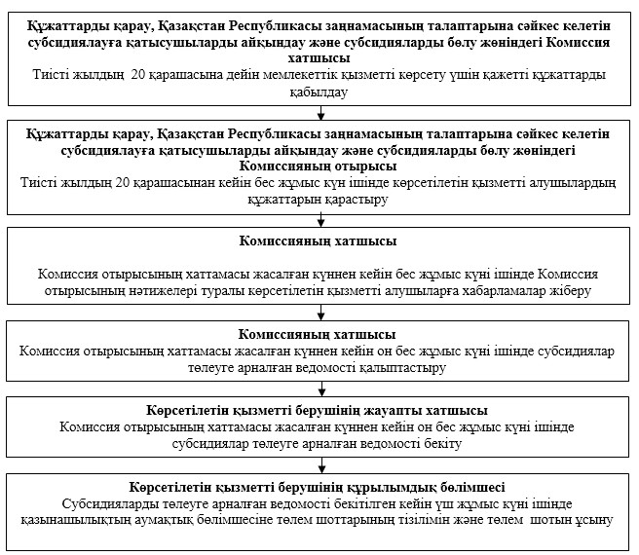

© 2012. Қазақстан Республикасы Әділет министрлігінің «Қазақстан Республикасының Заңнама және құқықтық ақпарат институты» ШЖҚ РМК